**ENTREGÁVEL 1 - 1.o SEMESTRE DATA LIMITE DE ENTREGA: 10/05/2021**

DISCIPLINA:**Resolução Diferenciada de Problemas** PROFESSOR:**_____Ismael_______**

|  |  |
| --- | --- |
| Nome da Equipe: G3X | Turma:  **1SIA** |
| Nome: Murilo Maringoli Teixeira | RM:RM87136 |
| Nome: Gustavo Menegati | RM: RM86823 |
| Nome: Gabriel Mota | RM: RM88632 |
| Nome: Lucas de Oliveira Bertelini | RM: RM89085 |
| Nome: Daniel Vicente | RM: RM87270 |

**Instruções:**

* Atentem-se a preencher o ***nome da equipe***, ***turma***, os ***nomes dos integrantes da equipe*** e seus respectivos ***RM***, no início do documento.
* Esse documento possui **um *Case*** (situação problema) e **quatro questões** a serem respondidas. Se estiverem com dúvidas sobre o entendimento dessas problemáticas, entrem em contato com o seu professor. O professor não irá responder se a resolução do grupo está correta ou não: apenas esclarecerá dúvidas com relação aos enunciados das questões.
* Se vocês optarem por digitar suas respostas, sugerimos que, nesse caso, utilizem o "*Editor de Equações*" do Word para escrever as expressões matemáticas.
* Se vocês optarem por escrever manualmente suas respostas, solicitamos que, nesse caso, tirem fotos das resoluções e insiram as fotos/imagens das resoluções nos espaços destinados para as respostas.
* Vale ressaltar ainda que, apenas o representante da equipe deverá entregar o documento com as respostas. Ou seja, cada equipe entregará apenas um documento. A nota será atribuída para todos os integrantes da equipe.
* Quanto mais completos estiverem o **desenvolvimento** (**resolução**) e **organização** da questão, maior será a nota atribuída a essa questão
* Não serão aceitos documentos enviados após a data limite estipulada pelos professores.

Bom trabalho!!!

*Olá Pessoal! Segue enunciado para o 1.o entregável do 1.o semestre para a disciplina “Resolução Diferenciada de Problemas”.*

Considere que sua equipe fundou uma pequena empresa para a fabricação de uma versão beta de um robô que é utilizado para a competição ROBOCUP, que ocorre anualmente na FIAP, envolvendo as turmas do 1.o ano do curso de Sistemas de Informação.

Adote que o ***Custo Unitário de Produção\****  seja de cerca de ***R$ 620,00***.

(*custo por unidade produzida.)

Considerando que ocorra uma produção em série de ***Q*** unidades dessa versão beta do robô, teríamos aí um conjunto de outras despesas que comporiam o chamado Custo Fixo Mensal. Vamos considerar uma situação na qual o ***Custo Fixo Mensal*** (impostos, aluguel, salários, energia elétrica, etc) seja de aproximadamente ***R$ 44.280,00*** e que cada unidade do robô seja ***vendida*** ao preço de ***R$ 890,00***.

Adotando-se que, em um certo mês, foram **produzidos e vendidos** um número ***Q*** de robôs, e que as funções custo, receita e lucro relacionadas a esse contexto são funções polinomiais do 1.o grau:

Anotações

Custo Fixo Mensal - R$ 44.280,00

Unidade do robô - R$ 890,00.

Custo Unitário de Produção - R$ 620,00.

1. **[Valor: 2,5 pontos]** Determine o modelo matemático que modela o ***Custo Mensal Total*** para a produção de ***Q*** robôs:

**Custo Mensal Total:**

C(Q) = 44.280 + 620Q

**2)** **[Valor: 2,5 pontos]** Determine o modelo matemático que modela a ***Receita Mensal Total*** com a venda de ***Q*** robôs:

**Receita Mensal Total:**

R(Q) = 890Q

**3)** **[Valor: 2,5 pontos]** Determine o modelo matemático que modela o ***Lucro Mensal Total*** com a venda de ***Q***robôs:

**Lucro Mensal Total:** R – C

890Q – (44.280 + 620Q) = L

L = 270Q – 44.280

**4)** **[Valor: 2,5 pontos]** Represente, em um mesmo plano cartesiano, as funções *Custo, Receita e Lucro*, evidenciando o ***Ponto de Equilíbrio*** *(Receita = Custo). (É permitido, utilizar um plotador de gráficos como o “geogebra”)*

Faça uma análise (descreva) sobre o ponto de equilíbrio.

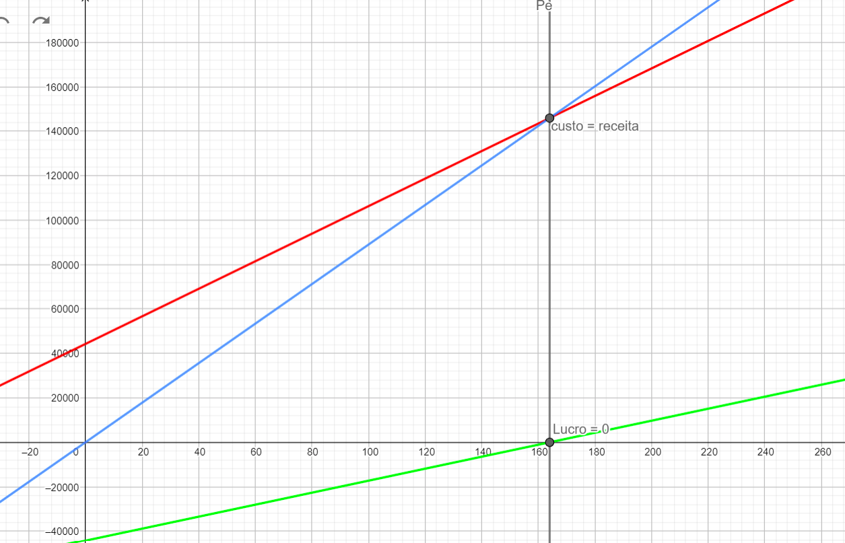

*Obs: Vermelho – Custo*

*Azul – Receita*

*Verde - Lucro*

O Ponto de equilíbrio é calculado igualando receita ao custo.

890Q = 44.280 + 620Q

Q = 44.280 / 270

Q= 164

Sendo assim é possível afirmar que a partir de 164 unidades do robô produzidas o custo e a receita se igualam e o lucro é zero. Qualquer número de unidades produzidas maior que 164 gera lucro maior que zero.